Díaz-Canel a Telesur: Lo que queremos es construir un país mejor, un mundo mejor (+ Video)
Por: Randy Alonso Falcón
En este artículo: Cuba, Fidel Castro Ruz, Miguel Díaz-Canel Bermúdez, Raúl Castro Ruz, Reforma Constitucional en Cuba, Revolución cubana, Telesur
17 septiembre 2018 | 209 |
Compartir336
El Presidente cubano confiesa que comienza las mañanas leyendo Cubadebate y las opiniones que da el pueblo en nuestro portal digital.
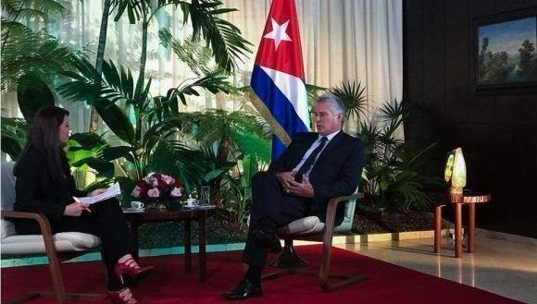
Patricia Villegas entrevista para Telesur a Miguel Díaz-Canel Bermúdez en La Habana. Foto: Rolando Segura/ Telesur.
Fue una conversación cálida y llena de argumentos, en la íntima sobriedad de una salita del Palacio de la Revolución, por donde tantas veces caminaron Fidel y Raúl. Patricia Villegas se trajo el morral lleno de preguntas para el Presidente cubano; las más cercanas y también las cuestionadoras. De Cuba a Estados Unidos y América Latina, del Presidente al ser humano, transcurrió la primera entrevista que Miguel Díaz-Canel Bermúdez concede a un medio de comunicación desde que asumió la máxima responsabilidad estatal y de gobierno en nuestro país.
Franqueza, sentido del trabajo colectivo, enorme compromiso con el pueblo, dimensión de las complejidades a las que se enfrenta y de las fortalezas con que contamos, responsabilidad en sostener la continuidad revolucionaria, fue la impresión que dejó Díaz-Canel durante la casi hora y media de diálogo fluido con la Presidente de la cadena multinacional TeleSur.

El compromiso mayor es con el pueblo
Patricia Villegas abrió fuego inquiriendo sobre cómo sentía el Presidente estos primeros cuatro meses de Gobierno.
Díaz-Canel resumió directo la intensidad de todos esos días: “Han sido meses de mucha experiencia”.
Contó que después del 19 de abril empezaron a reflexionar en la dirección del Gobierno, en el Consejo de Ministros, sobre las directrices del discurso cardinal de Raúl aquel día en la Asamblea Nacional del Poder Popular, con el ánimo de traducirlas en elementos que reforzaran la vocación y condición de un Gobierno del pueblo y para el pueblo, lo que es lo mismo que ser el Gobierno de la Revolución.
Enumeró los cuatro pilares que definieron para el ejercicio del gobierno, junto a la ejemplaridad de los cuadros: Que estén en capacidad y actitud de rendir cuentas a nuestro pueblo; que sostengan una relación, debate y diálogo permanente con la población y vayan a los lugares de más complejidad; que sean capaces de utilizar la comunicación social; que conozcan la complejidad de los problemas que enfrentamos y busquen varias alternativas de solución, con ayuda de la investigación científica.
Al responder a otra pregunta sobre el estilo implementado de visitas a provincias, dijo que el propósito es llegar por lo menos dos veces al año a cada territorio acompañado por el Consejo de Ministros para estar más cerca del pueblo. A ello se suma que la Asamblea Nacional y sus comisiones de trabajo visitan también las provincias, lo que permite tener una visión de todo el país.
Afirmó que es imprescindible un diálogo honesto, transparente con el pueblo, buscar soluciones a los problemas y explicar los que ahora no tienen completa solución. Dijo que conversa con los compañeros que hay problemas para los que no tenemos solución inmediata pero podemos ir arrancándole pedazos y el problema no avanza más, se va creando una sinergia de solución. “Igualmente hay problemas que se pueden resolver de inmediato, pero hay alguna decisión burocrática que lo impide”.
Señaló que uno de los objetivos en que se han centrado es en lograr fortalecer la relación del Gobierno central con los gobiernos territoriales y locales. Para ello se le han dado facultades al Primer Vicepresidente, quien tiene una estructura para relacionarse con los gobiernos de provincias y municipios y atender la solución de problemáticas que se vayan del marco de lo que los territorios puedan lograr.
“Creo que es muy importante crear en función de las localidades, de los territorios. Por eso tiene mucho peso la autonomía que le queremos dar a los municipios en la nueva Constitución”, resaltó.

Generar contenidos frente a las plataformas neocolonizadoras
Sobre el ámbito de la comunicación, en el que insistió como una prioridad de gobierno, el Presidente cubano remarcó que ahora estamos en medio de la implementación de la Política de Comunicación Social, que no se queda solo en los medios, sino que se trata de prolongar una cultura comunicacional, la cual tiene que establecer también las bases del gobierno electrónico. Éste debe ser un instrumento, dijo, para contactar con la población, para usarlo en la toma de decisiones.
Cuestionado sobre insatisfacciones con la prensa cubana, Díaz-Canel señaló que en las condiciones en que la prensa cubana ha tenido que hacer la comunicación, ha sabido defender a la Revolución con profesionalidad y eficiencia, pero también hemos enfrentado la apología y el no reflejo de algunos temas. Tenemos que hacer coincidir la agenda pública con la agenda mediática, enfatizó.
El Presidente cubano aludió a la necesidad de generar contenidos enaltecedores en un mundo donde prevalecen las plataformas neocolonizadoras, desmovilizadoras. Insistió en la importancia del uso de las redes sociales y de la creación de espacios comunicacionales para difundir nuestras ideas. “Es una necesidad de la Revolución”.
Reveló que en las mañanas lo primero que hace es leer Cubadebate y las opiniones de la población, además de otros medios.

El principal obstáculo a nuestro desarrollo
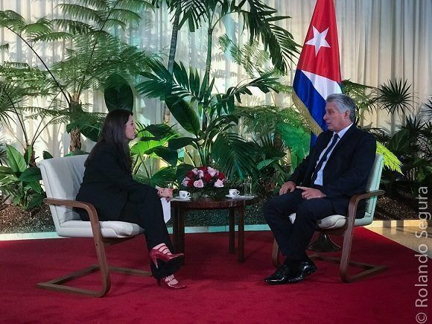
Patricia Villegas entrevista a Miguel Díaz-Canel en La Habana. Foto: Rolando Segura/ Telesur.
En su valoración sobre los desafíos que enfrentamos, Díaz-Canel fue enfático al definir que el principal obstáculo al desarrollo del país es el bloqueo del gobierno de Estados Unidos, al que calificó como una práctica brutal, que persigue condenar a nuestro pueblo a morir de necesidades, y viola lo territorial e impone normas en la relación del mundo con Cuba.
Apuntó que su generación, la de nuestros hijos y nietos han nacido y crecido bajo el bloqueo y resaltó la resistencia heroica de un pueblo que ha sabido sobreponerse a ese obstáculo.
Sobre esta política hostil de Estados Unidos contra Cuba desde hace más de medio siglo, explicó que se ha recrudecido notablemente con la actual administración, por lo que hoy el flujo de inversiones del mundo hacia Cuba está sometido a mayores presiones.
Ante la pregunta si tiene mayor impacto el bloqueo o los nudos internos que hay que desatar, el presidente señaló que no pocas trabas subjetivas están vinculadas con una actitud defensiva ante el bloqueo, que enlentece decisiones en virtud de preocupaciones sobre si algo debilita al país o si se favorece a la estrategia enemiga.
“No somos una amenaza para nadie, lo que queremos es construir un país mejor, un mundo mejor, lo que tenemos es una alta vocación para tener mayor justicia social, la que queremos acompañar con prosperidad; y la principal amenaza para lograrlo sigue siendo ese brutal bloqueo”, afirmó.
En otro momento de la entrevista afirmó que todo sería más favorable sin el bloqueo, pero nos preparamos para hacer las cosas en el peor escenario.

La Constitución va a ser robustecida con el debate popular
Ante diversas preguntas de Patricia Villegas sobre el nuevo Proyecto de Constitución y su debate popular, Miguel Díaz-Canel enfatizó en elementos que están entre los más analizados o son polémicos desde la visión de nuestro pueblo o desde el exterior.
Calificó al Proyecto constitucional como “una mirada responsable, objetiva, realista” de nuestra sociedad actual y dijo que responde a los cambios económicos y sociales que hemos venido experimentado a partir de los acuerdos del VI y VII Congresos del PCC, como las nuevas formas de propiedad y gestión no estatal, los pasos en la autonomía de los municipios, y otros.
Señaló que el levantamiento del bloqueo no depende de nosotros y, por tanto, no debemos subordinar nuestros afanes de justicia social, de prosperidad, de avances, a la acción de ningún gobierno extranjero. “Dependemos de nuestros esfuerzos, empeño, voluntad”.
Opinó que la población reconoce el valor del texto constitucional presentado y recordó que se han agotado las tres ediciones de tabloides puestas a la venta. Apuntó que él ha participado en seis asambleas de debate y ha visto a la gente participando, con sus tabloides llenos de “garabatos”. “El texto constitucional va a ser robustecido por este debate popular”.
Hizo la anécdota de un debate en el que participó y un obrero hizo una propuesta de cambio a un párrafo del proyecto. Él intervino para hacerle notar que en otro artículo se contemplaba su propuesta, tras lo cual el trabajador respondió: “Estoy de acuerdo con lo que dijo el Presidente y quiero retirar mi planteamiento. Y yo le dije: ‘no, déjalo, que una duda puede alertarnos’. Al otro día en Cubadebate había un comentario de una compañera que elogiaba ese ejercicio de democracia”.

No renunciamos al comunismo
Inquirido sobre la ausencia del término comunismo en la propuesta de Constitución, Díaz-Canel responde que “si uno va al marxismo clásico, el modo de producción al que aspiramos es el comunismo. Por lo tanto, comunismo y socialismo están íntimamente relacionados. Si quieres construir el socialismo es porque quieres llegar al comunismo”.
“No lo entiendo como una renuncia. Entiendo que cualquiera de los dos términos (comunismo y socialismo) implica el otro”. Pero, explica, se busca una Constitución que esté objetivamente más cerca de lo que es posible, y que no deja de ser una Constitución socialista. Concebimos que hoy estamos más cerca de la construcción del Socialismo, es en lo que estamos. Para alcanzar el comunismo no dependemos únicamente de nuestro país, depende de la construcción de sus bases a nivel internacional.
Ironizó con el hecho de que quienes más preocupados se muestran con el término comunista en la Constitución sean los mismos que desde el exterior han cuestionado permanentemente a la Revolución Cubana por su proyección.

El Partido de la Unidad
Sobre la existencia de un único Partido, afirmó que “el tema del papel dirigente del Partido, al que no renunciamos y que es apoyado por la mayoría del pueblo, responde a condiciones históricas”. Señaló que el Partido Comunista, en las condiciones de Cuba, no es electoral.
Recordó que José Martí funda el Partido Revolucionario Cubano, que es la base de lo que hoy es el Partido Comunista de Cuba, para desarrollar la Revolución; un Partido que fuera totalmente abierto y democrático como para incluir los intereses de la mayoría y lograr la unidad sin dar lugar a rupturas.
“Cuando hemos tenido divisiones, cuando en nuestra historia se ha fracturado la unidad, hemos sufrido los reveses”, remarcó desgranando ejemplos de los fracasos sufridos en nuestras guerras libertadoras por la división de las fuerzas revolucionarias.
Recordó que la Revolución cubana triunfó con la participación de diferentes fuerzas y que después Fidel logró la convergencia en la unidad y la fundación del Partido Comunista. “Por eso, el PCC es un partido del pueblo para lograr la unidad”.
Díaz-Canel afirmó que para el enemigo la principal apuesta es fragmentar nuestra unidad; hacia ahí dirigen sus planes subversivos, fundamentalmente hacia la juventud.

Defiendo que no haya ningún tipo de discriminación
Instado por la periodista y presidenta de Telesur, el mandatario cubano abordó dos de los temas que más intervenciones han generado en los debates.
Sobre el tema de límites a la propiedad privada y la riqueza, el Presidente respondió que “de más está decir que estoy de acuerdo con todo lo que está planteado en el Proyecto, pero considero que es una preocupación legítima que la gente se preocupe por esos dos temas. En este escenario, donde se notan relaciones de salario– precio, donde hay personas que reciben determinados ingresos no precisamente relacionados con el trabajo, que para nosotros es algo enaltecedor…, es legítimo que se preocupen… Pero la gente no está pidiendo que quitemos el artículo, sino que enfaticemos en que no haya concentración de la propiedad y que añadamos que tampoco de la riqueza.”
“Habrá que hacer ahora un amplio ejercicio legislativo. Aquí estamos entendiendo qué es lo que la gente está planteando y cómo incluirlo en la Constitución que es un documento de lo mínimo. Todavía falta el aporte del sector juvenil, que es muy importante, pero indudablemente creo que es un tema en el cual debemos detenernos no porque haya disenso sino porque el consenso nos está diciendo que debemos puntualizar en cómo se va a detener la acumulación de la riqueza”.
Sobre la nueva concepción de matrimonio que reconoce el Proyecto de Constitución, el Presidente recordó que “el país ha ido cambiando y nosotros no estamos ajeno a esas realidades. Hay una voluntad emancipadora de la Revolución, una vocación humanista. Hemos transformado el pensamiento, se han roto muchos tabúes que antes eran cosas muy establecidas. La juventud ha empujado mucho en esto, también lo entiende así. Uno tiene sus opiniones, pero también está abierto a las opiniones de la población. La historia de la Revolución nos ha demostrado que cada vez que llevamos las cosas al debate popular nos robustece”.
Reconoció que existen algunas opiniones contrarias que responden a tradiciones culturales, concepciones, a preocupaciones sobre temas como adopción, responsabilidad con los niños. Pero defendió su apoyo a la propuesta a partir del concepto de eliminar cualquier tipo de discriminación en nuestra sociedad. “No dejemos paso a ningún tipo de discriminación”, dijo.
LLamó también a actuar con responsabilidad ciudadana a la hora de votar el texto constitucional; no cerrarse porque su propuesta no aparezca recogida, pues se trata de la construcción de un consenso. “Se debe recordar qué es lo más importante para el país y el rol de ciudadanos responsables que tenemos”.
Se mostró confiado en que la mayoría va a votar favorablemente y desdeñó los esfuerzos de la contrarrevolución por llamar al rechazo de la Constitución. “Lo que ellos quieren no responde al deseo de mejorar al país. Esa contrarrevolución está pagada y financiada por el Gobierno de Estados Unidos, a veces de forma más encubierta o descubierta. No tienen respaldo popular”.

Una juventud activa y antianexionista
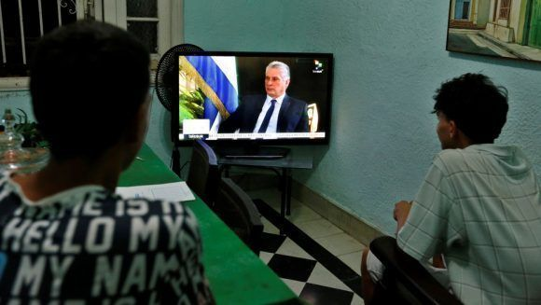
Dos jóvenes ven la entrevista al presidente cubano, Miguel Diaz-Canel, de la cadena de televisión TeleSur, en La Habana. Foto: EFE/ Ernesto Mastrascusa.
En varios momentos del diálogo estuvo presente el tema de la juventud, sus aspiraciones, sus desafíos, la relación desde el Gobierno.
Sobre su cercanía con los jóvenes, Díaz-Canel afirmó que Fidel fue un abanderado en esa relación, desde aquellas jornadas en la Plaza Cadenas de la Universidad de La Habana a inicios de la Revolución, y que ese aprendizaje él pudo adquirirlo desde sus responsabilidades en el Comité Nacional de la UJC, sus labores partidistas en provincia y como Ministro de Educación Superior. “Para mí fue fundamental en todos los momentos. Los jóvenes aportan mucho y refrescan tanto…”.
¿Y esa generación no estará aspirando a otras ofertas electorales o a otros medios de comunicación?, le preguntó Patricia Villegas al hablar del texto constitucional. “Nuestros jóvenes nacieron en el Periodo Especial y han vivido en Periodo Especial”, recordó Díaz-Canel. “Esa juventud tiene esperanzas de que el país se desarrolle más rápido. Es una generación culta, educada, activa, que participa, y no creo que su principal deseo sea estar contra el Partido y la Revolución. Sus deseos se concentran en que haya más desarrollo, más avances, que los tengan en cuenta, más participación y que tiene aspiraciones de desarrollo tecnológico y sobre la comunicación social. Es una generación que tiene elementos de diversidad y que tiene los beneficios de la Revolución. Es una generación que tiene firmeza y que no es anexionista, que quiere la independencia, que va a dar continuidad a la Revolución”.

Con Estados Unidos estamos dispuestos al diálogo sin imposiciones
Las posiciones agresivas de la administración Trump y el estado de las relaciones actuales entre Cuba y Estados Unidos no podían faltar en la entrevista.
El Presidente cubano calificó como en retroceso a esas relaciones y recordó: “Ya Fidel había dicho que nuestros conflictos, nuestras diferencias, no son con el pueblo norteamericano. Pero no se puede aspirar a un diálogo donde en una parte hay prepotencia, hegemonismo, presión, ni donde una parte exige que tú te sometas a sus designios…. ¿Cuándo se abrió una etapa diferente? Bueno, pues en la última etapa del presidente Obama. Fue un proceso que siempre se pensó que sería largo, y que comenzó con la presencia aún del bloqueo.
“Establecimos relaciones y comenzamos una etapa de normalización que debía llevar a la eliminación del bloqueo. En esa etapa, logramos mantener una sistematicidad de contactos y logramos establecer embajadas en ambos países. Logramos tener una relación civilizada a pesar de las diferencias ideológicas.
“Hay una parte de la sociedad de Estados Unidos que quiere tener relaciones con Cuba. Y, de hecho, hay determinados intercambios”.
Enfatizó que Trump en noviembre dictó medidas inaceptables que sólo benefician a la minoritaria mafia anticubana de Miami. Tales medidas van en contra de lo que piensa el pueblo norteamericano, que en las últimas encuestas se mostró mayoritariamente en desacuerdo con el bloqueo, porque los limita en sus viajes a Cuba y en sus relaciones comerciales y financieras con un listado de empresas cubanas, y limitan las relaciones entre familias. Limitaron el personal en su embajada y en la nuestra. Han incluido trámites de visados a través de terceros países.
Sobre la campaña estadounidense acusando a Cuba de ataques contra su personal en la Embajada en Cuba y la supuesta participación rusa, el presidente cubano señaló: “Han vuelto a la amenaza y a la imposición, y en medio de todo eso han creado una falacia, que han llamado ‘ataques acústicos’. Yo creo que si hay un país en el que se cuida a los ciudadanos extranjeros y a los diplomáticos extranjeros es este”.
“Tenemos mucha ética para pedir a nadie que ataque a otros. Cuba no ataca. Cuba defiende. Cuba es solidaria. Indudablemente hay que reconocer que las relaciones ahora están retroceso. No hemos limitado las posibilidades de diálogo, pero tiene que ser un diálogo donde no se condicionen nuestras relaciones. Nosotros no estamos dispuestos a hacer concesiones”.
Díaz-Canel afirmó que quien sí ha sufrido los más diversos ataques es Cuba, de todo tipo, incluyendo atentados contra sus dirigentes. Y enfatizó: “Cuba se defiende, Cuba comparte, Cuba es solidaria, Cuba tiene vocación de que un mundo mejor sea posible”.
Señaló que Cuba no niega la posibilidad de diálogo con el gobierno de Estados Unidos, pero no acepta imposiciones, ni chantajes, ni renunciará nunca a sus principios.

A Venezuela la amamos
Una batería de preguntas sobre temas latinoamericanos llevaron al Presidente cubano a valorar el escenario regional:
“A Venezuela la amamos. Venezuela con Chávez cambió la situación dependiente de un país que está llamado a jugar un papel importante en la región por sus recursos naturales y su historia. Chávez con su amistad con Fidel pudieron trascender, ya no solo con un proyecto de Venezuela o de Cuba, sino con un proyecto de integración latinoamericana. Vamos a comparar Venezuela antes de Chávez y después. El pueblo ha sido beneficiado con una cantidad de conquistas, que han sido compartidas con otros países. Estados Unidos siempre trató de derrocar el Gobierno de Chávez, intentando las tácticas más perversas. Chávez fue un líder elegido legítimamente como presidente en varios procesos, todos reconocidos como legítimos, honestos y limpios. Muere Chávez y llega Maduro, el presidente obrero. ¿Qué pensaron en Estados Unidos? ¿Qué no iba a poder con el legado de Chávez? Se golpearon con la puerta.
“Ha atacado el Gobierno de Maduro acudiendo a la violencia, al bloqueo económico y financiero contra Venezuela, hay una oligarquía venezolana que no quiere que se compartan las riquezas con el pueblo… y qué ha hecho el Gobierno de Maduro, ha resistido y va a seguir resistiendo. Eso ha descolocado a la derecha y a la oligarquía venezolana, y también al Gobierno de Estados Unidos. ¿Y qué es lo que evidencia eso? El intento de asesinarlo, que es la expresión de la impotencia ante el avance de la Revolución bolivariana. Y van a seguir presionando en países de latinoamericana, porque sabemos que hay emisarios del Gobierno de Trump en eso, pero los pueblos latinoamericanos son dignos. Todo esto es la restauración de una plataforma capitalista y neoliberal para todos los pueblos latinoamericanos”.

Apostamos por la integración no por el sometimiento
Díaz-Canel señaló que EE.UU. ha tratado de fracturar los mecanismos de integración. Lo que propone para la región es una plataforma capitalista, colonial, neocolonial. EE.UU. no quiere que Cuba se repita en ningún otro lugar de América Latina.
Sobre el ALBA-TCP opinó que ningún proceso regional de integración tuvo más éxitos. Con el ALBA se logró erradicar el analfabetismo en cuatro países con el método Yo sí puedo. Tuvieron que pasar 50 años después de la Campaña de Alfabetización en Cuba para que otros países de la región pudieran liberarse de esa secuela.
No queremos globalización neoliberal, queremos globalización solidaria. Millones de personan lograron recuperar la visión con la Operación Milagro. ¡Qué injusticia es condenar a una persona a perder su visión por una catarata!
Petrocaribe es resultado de una posición sumamente altruista de Venezuela.
Los que no están a la atura de estos tiempos se someterán al imperio y pagarán el precio de someterse. Los que defendemos priorizar la integración latinoamericana y caribeña, la Historia nos dará la razón.

La paz en Colombia proceso necesario
Sobre el rol de Cuba en el proceso de paz en Colombia, valoró que la paz es un proceso necesario para Colombia. Nuestra modesta contribución es por convicción; aspiramos a una paz universal, a un orden internacional diferente.
Nosotros facilitamos que las partes puedan conversar, no interferimos. Los problemas de los colombianos deben resolverlos los colombianos.

López Obrador es esperanza para México y Latinoamérica
México es un país muy importante. Es un país entrañable. La generación del Centenario encontró un sitio en México para prepararse para la guerra en Cuba. México mantuvo las relaciones con Cuba cuando muchos rompieron.
López Obrador es una esperanza para México y para América Latina y el Caribe. Un Gobierno de izquierda como el de Obrador favorece la correlación de fuerzas en la región. Tiene un compromiso tremendo con su país y con América Latina y el Caribe.
Hemos recibido con mucha satisfacción la victoria de López Obrador en México.

Raúl es como un padre que te guía y a la vez te deja caminar
—¿Cuántas veces ha podido hablar con Raúl en estos cuatro meses?—, le preguntó a Díaz-Canel su interlocutora:
“Creo que no hay nadie más privilegiado que yo como Presidente de tener a mi lado al General de Ejército. Con Raúl hablamos casi todos los días. Llama, participa en reuniones y debates, aconseja de una manera muy sincera, sin atisbos de vanidad o de imposición de algo. A veces, casi siempre, estoy sintiendo que es como un padre que siempre nos está guiando, y a la vez nos está dejando caminar, sin descuidar sus responsabilidades como Primer Secretario del Partido Comunista de Cuba.
“Así como Fidel contó con Raúl cuando depositó su confianza en él para la conducción de la Revolución, así está pasando ahora, y los compañeros del Consejo de Ministros y yo nos sentimos muy seguros.
“Estamos dando modestos pasos detrás de dos gigantes”.
“Cuando uno ve a nuestro pueblo valeroso, educado, culto, comprometido, emprendedor, lo único razonable es entregarse, trabajar sin descanso, con fidelidad a Fidel y Raúl”.

La familia
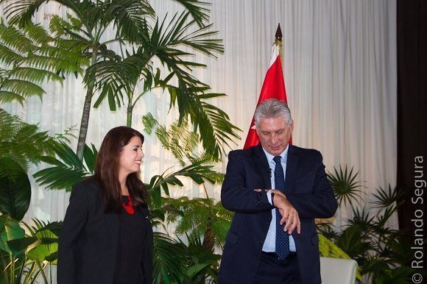
Patricia Villegas, periodista de Telesur, junto a Miguel Díaz-Canel Bermúdez en el Palacio de la Revolución en La Habana. Foto: Rolando Segura/ Telesur.
Patricia no dejó de indagar por la familia, los hijos, la música, en medio de tantas ocupaciones.
El Presidente cubano justipreció la relación especial con su entorno familiar, sus tres hijos —dos de los cuales son artistas—; su esposa —mujer muy capaz y que le ayuda mucho, le aporta ideas, le hace contraparte—; su nieto, al que consiente. Confesó que los domingos pide a todos que le esperen para almorzar en familia, compartir, cantar; aunque también en la familia se debate sobre nuestra realidad.
Díaz-Canel agradeció a TeleSur por esta entrevista y valoró la importancia de este medio, que también es Cuba, como contrapeso a esas expresiones mediáticas colonizadoras que nos tratan de imponer. Declaró haber recibido solicitudes de entrevistas de Cubadebate y el diario Granma.
Manos tendidas y el abrazo afectuoso entre entrevistadora y entrevistado pusieron fin a esta primera incursión amplia del Presidente cubano ante las cámaras de televisión. Confiamos no pase mucho tiempo para tenerle de vuelta en la televisión local.

